

FORMAT RELAZIONE INDIVIDUALE DI FINE PROGETTO
TITOLO DEL PROGETTO:_________________________
SCRIVI UNA RELAZIONE UTILIZZANDO I SEGUENTI PUNTI:
1. In premessa indica le tue generalità, dove hai svolto il progetto di alternanza, facendo riferimento ai dati del percorso formativo individualizzato di cui una copia in tuo possesso.
2. Descrivi le principali attività svolte presso la struttura. Quali, tra le attività svolte, ti hanno maggiormente interessato e perché. Quali ti sono risultate difficili e cosa hai fatto per superare le difficoltà.
3. Prova ad evidenziare le differenze tra imparare lavorando e imparare a scuola .
4. Quali competenze ritieni di aver acquisito e perfezionato attraverso questa esperienza? ( vedi le competenze indicate nel percorso formativo personalizzato)
5. Come è stato l’impatto con la struttura ospitante? Prova a descrivere le relazioni nell’ambiente di lavoro, i rapporti con gli altri , cercando di mettere in evidenza, oltre gli aspetti positivi anche gli eventuali momenti critici e come li hai affrontati.
6. Cosa pensi del tuo futuro ingresso nel mondo del lavoro? Pensi che questa esperienza ti sarà utile?
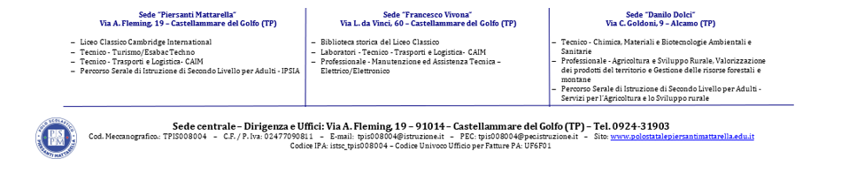
Correda il tutto con documentazione anche fotografica che attesti le attività svolte

